VÝUKOVÝ MATERIÁL
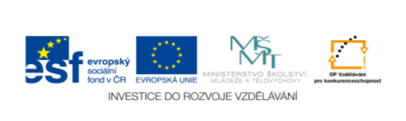zpracovaný v rámci projektu

Pořadové číslo projektu: CZ.1.07/1.4.00/21.2451
Šablona: V/2 Sada: 2
Č.materiálu: VY_52_INOVACE_37 Třída: B
Ověření ve výuce: 3.12.2013 Datum: 2.12.2013

POHÁDKOVÉ POSTAVY

Předmět: Smyslová výchova
Ročník: 9. ŠVP Díl II

Klíčová slova: pohádkové postavy, čert, vodník, kašpárek, princezna

Jméno autora: Mgr. Iva Hozáková
Škola-adresa: ZŠ speciální Jasněnka, o.p.s.,
Jiráskova 772, 783 91 Uničov

METODIKA

Pracovní list č.1 – podle předlohy složit obrázek - 2 díly (nalepit na předlohu) (Příloha č.1)
Pracovní list č.2 - podle předlohy složit obrázek - 3 díly (nalepit na předlohu) (Příloha č.2)
Pracovní list č.3 – spojit stejné pohádkové postavy
Pracovní list č.4 – zahraj si pexeso (rozstříhat na jednotlivé obrázky o stejné velikosti)

Příloha č.1 – rozstříhat obrázek na polovinu
Příloha č.2 – rozstříhat obrázek na 3 díly (mohou být různé tvary)

Pracovní list č.1 – podle předlohy slož obrázek (nalepit na předlohu)
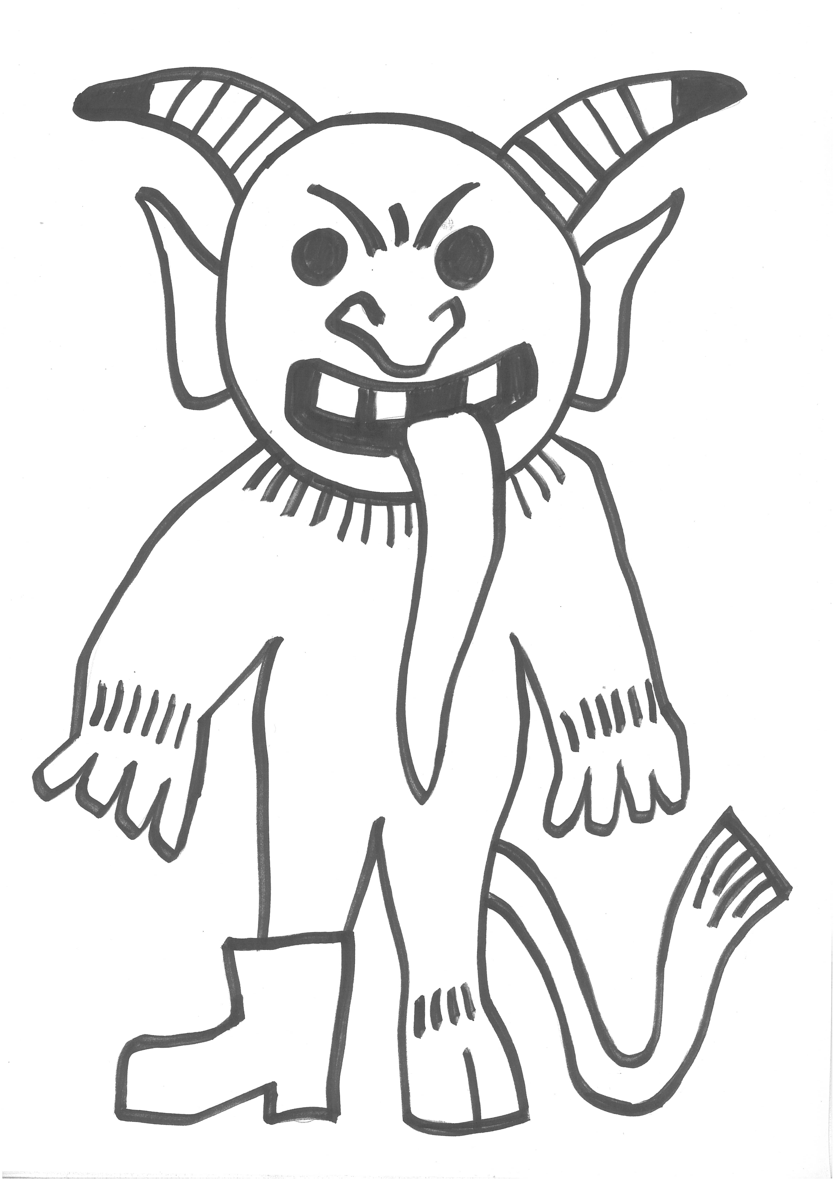
Pracovní list č.2 – podle předlohy slož obrázek (nalepit na předlohu)
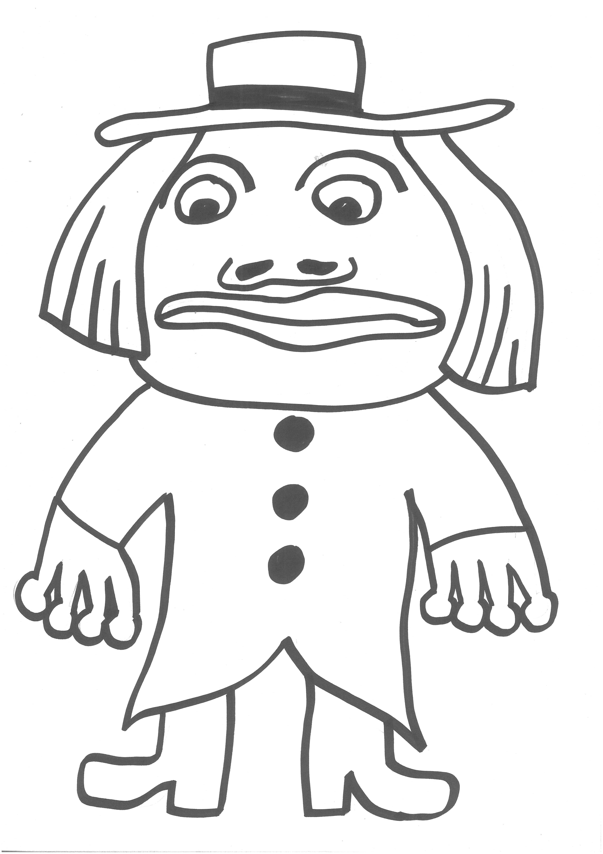
Pracovní list č.3 – spoj pohádkovou postavu se svým kamarádem
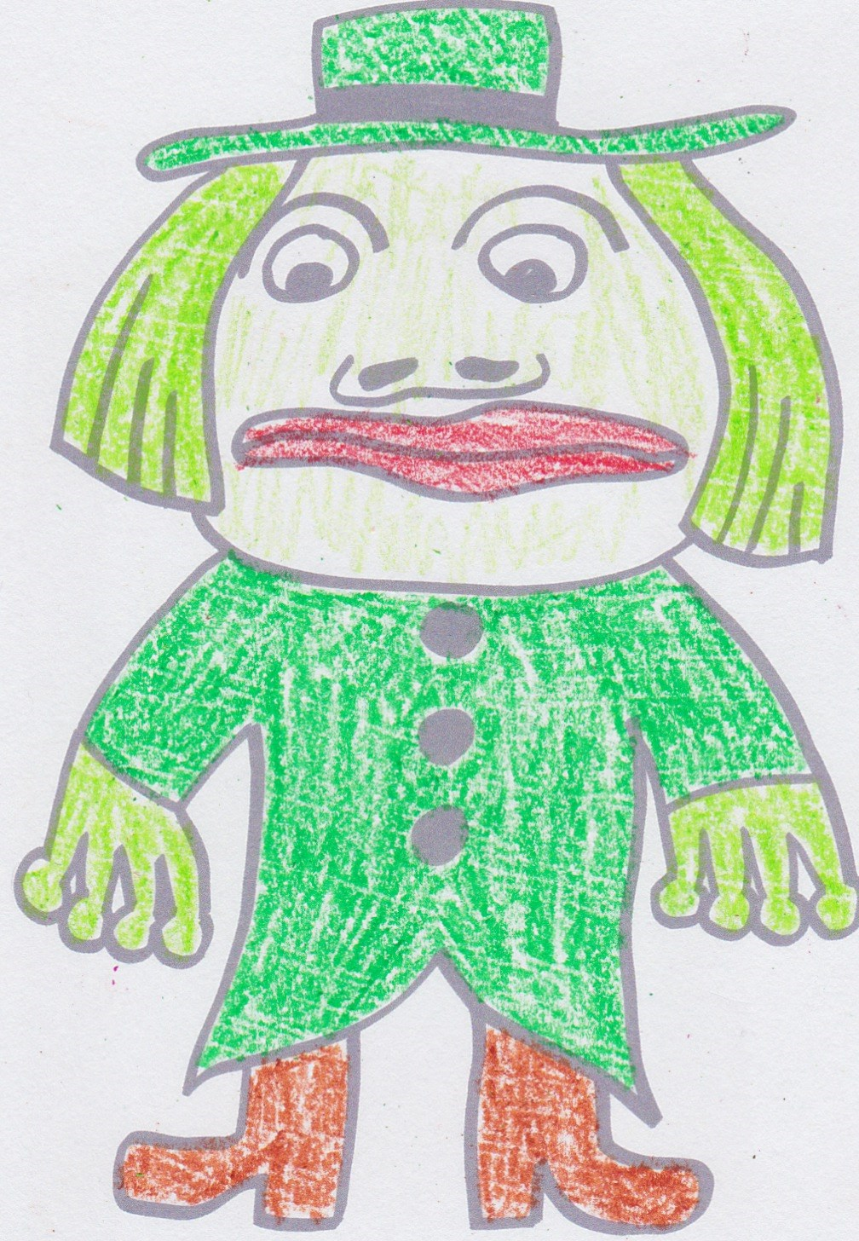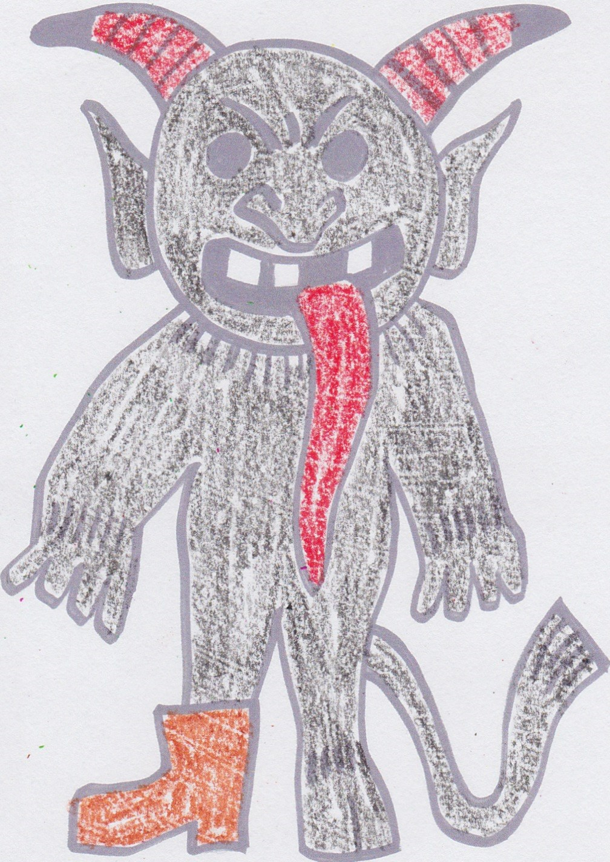

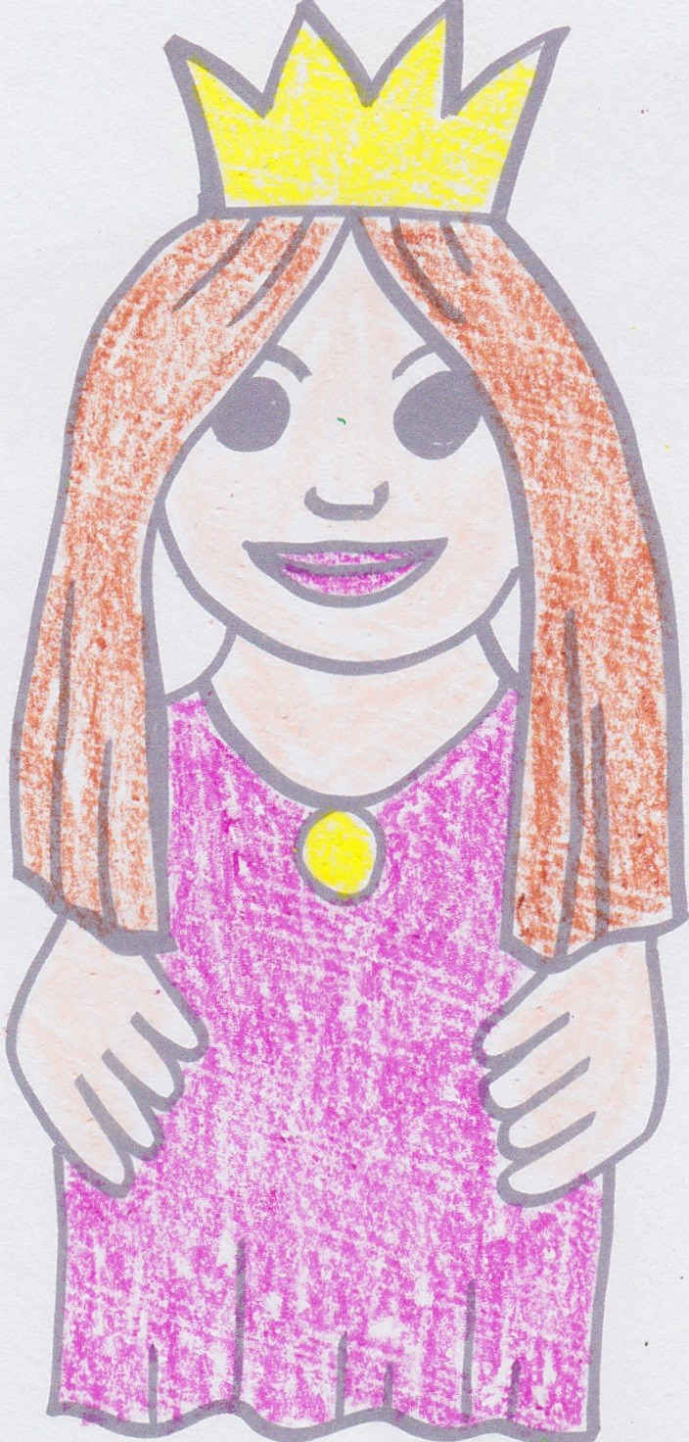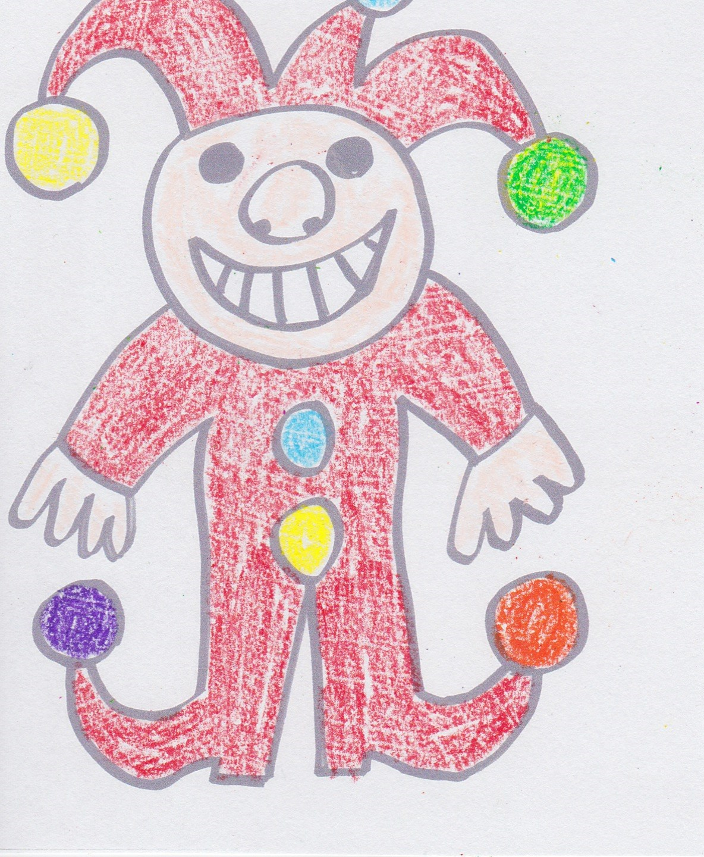

Pracovní list č.4 – zahraj si pexeso

Příloha č.1 – rozstříhat na polovinu

Příloha č.2 – rozstříhat na 3 díly

ZDROJE

NOVÁK, Petr. Postavy [online]. [cit. 2013-11-17]. Dostupný pod licencí Creative Commons na WWW:

<http://wiki.rvp.cz/Kabinet/0.0.0.Kliparty/Postavy>

